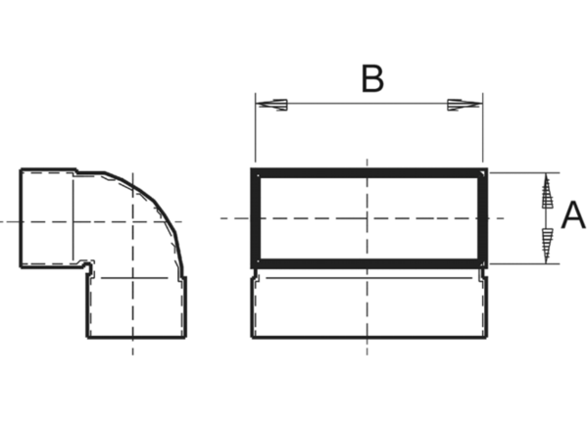Kanalno koljeno od 90°, kratko, okomito KB90KV/80/100Jedinica za pakiranje: 1 komAsortiman: K
Broj artikla: 0055.0597Proizvođač: MAICO

